Atelier 1 : un verre d’alcool, c’est quoi ?

Choisissez le module « alcool : les doses »
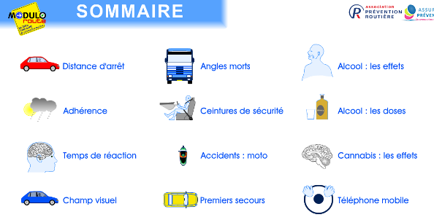

Allez directement sur la page en cliquant sur la flèche 

Réalisez une copie d’écran :
- appuyer sur la touche « imp écran » du clavier
- ouvrir un document Word
- coller.
- montrer au professeur
- imprimer le document
- coller-le sur votre feuille de réponse.

Répondez à la question posée à partir du document que vous venez de coller.

Atelier 2 : alcool, que dit la loi ?
Extraits de l’Article R234-1 du code de la route.
Modifié par Décret n°2004-1138 du 25 octobre 2004 - art. 1 JORF 26 octobre 2004
I.-Même en l'absence de tout signe d'ivresse manifeste, est puni de l'amende prévue pour les contraventions de la quatrième classe le fait de conduire un véhicule sous l'empire d'un état alcoolique caractérisé par une concentration d'alcool dans le sang égale ou supérieure à 0,50 gramme par litre ou par une concentration d'alcool dans l'air expiré égale ou supérieure à 0,25 milligramme par litre.
II- L'immobilisation peut être prescrite dans les conditions prévues aux articles L. 325-1 à L. 325-3.
III-Toute personne coupable de l'une des infractions mentionnées au I encourt également la peine complémentaire de suspension du permis de conduire pour une durée de trois ans au plus, cette suspension pouvant être limitée à la conduite en dehors de l'activité professionnelle.
IV-Cette contravention donne lieu de plein droit à la réduction de six points du permis de conduire.
Définition de l’alcoolémie
L’alcoolémie représente la quantité d’alcool dans le sang exprimé en gramme par litre (g/l).
Une règle simple : chaque verre d’alcool augmente l’alcoolémie de 0,25 g/l environ. Ainsi une consommation de trois verres dans une soirée correspond à un cumul de 3 X O,25 g/l soit 0,75g/l.
Remarque : seule une longue période sans alcool permet de faire diminuer l’alcoolémie significativement.
Alcoolémie et accident de la route (d’après CRDP Aix-Marseille)
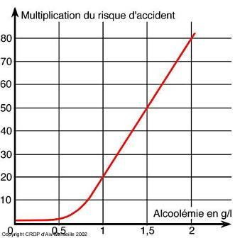

À partir de ces documents répondez aux questions sur votre feuille.

Atelier 3 : Quel est l’effet de l’alcool sur l’équilibre ?

Trajet 1 :
L’un de vous va être le « testeur », l’autre devra noter le nombre de fois où les pieds du testeur dépasseront la ligne blanche.

1ère expérience : le trajet se fait normalement

2ème expérience : le trajet se fait après que le testeur ait tourné 15 fois sur lui-même très rapidement.

Trajet 2 :
L’un de vous va être le « testeur », l’autre devra noter le nombre de fois où le testeur posera la main parterre pour ramasser un objet.

1ère expérience : le trajet se fait normalement

2ème expérience : le trajet se fait après que le testeur ait tourné 15 fois sur lui-même très rapidement.

Atelier 4 : Quel est l’effet de l’alcool sur le temps de réaction ?

Choisissez le module « temps de réaction »

Réalisez les différentes expériences proposées et répondez aux questions sur votre feuille.

Réalisez une copie de l’écran avec un temps de réaction à 2 secondes:
- appuyer sur la touche « imp écran » du clavier
- ouvrir un document Word
- coller.
- montrer au professeur
- imprimer le document
- coller-le sur votre feuille de réponse.

Atelier 5 : comment l’alcool agit-il sur notre organisme ?

- Cliquez sur « mieux comprendre » puis sur «diffusion dans l’organisme »

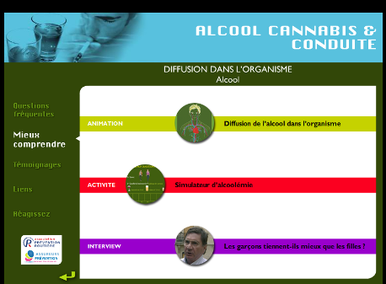

Regardez attentivement l’animation sur la diffusion de l’alcool dans l’organisme

Répondez aux questions 1 et 2.

- Sur le site , lancez le film d’animation et regardez-le attentivement.

Répondez aux questions 3 et 4.

- A l’aide de documents, répondez à la question 5.
On pourra fournir:
- d’une part, deux images montrant le cerveau d’un adolescent en activité sans prise d’alcool et sous l’effet de l’alcool (http://www.nytimes.com/2006/07/04/health/04teen.html?pagewanted=2&_r=0&ei=5088&en=1d4650005c817940&ex=1309665600&partner=rssnyt&emc=rss ou document équivalent tiré du manuel)
- d’autre part, un schéma très simplifié du fonctionnement d’une synapse en absence et en présence d’alcool indiquant la perturbation du message au niveau postsynaptique (document tiré du manuel par exemple)

